Img04

¿Cuáles son las características de la gráfica de la función:?

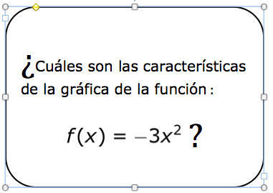

Img06

¿Cuáles son las características de la gráfica de la función:?

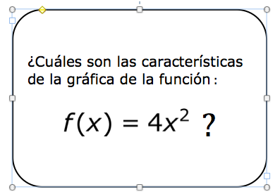

Img08

¿Cuáles son las características de la gráfica de la función:?

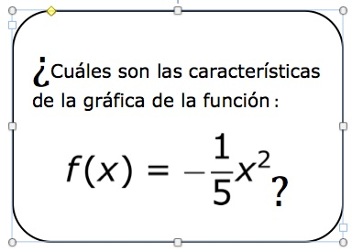

Img13

¿Cuáles son las características de la gráfica de la función:?

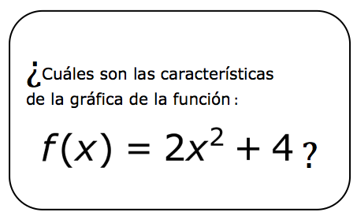

Img15

¿Cuáles son las características de la gráfica de la función:?

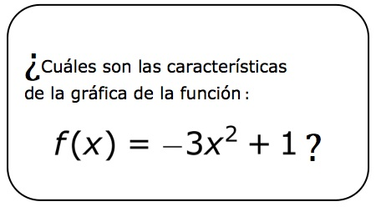

Img20

¿Qué características tiene la gráfica de la función:?

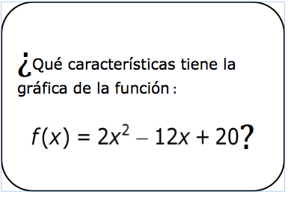

Img22

Describe las características de la función:

